Pumpe-Düse-System

Im Vergleich zur Verteilereinspritzpumpe hat der Dieselmotor mit dem Pumpe-Düse-System folgende Vorteile:
- Geringe Verbrennungsgeräusche
- Wenig Kraftstoffemissionen
- Geringen Kraftstoffverbrauch
- Hohe Leistungsausbeute

Die Vorteile werden erreicht durch:
- Einen hohen Einspritzdruck von maximal 2050 bar
- Einer präzisen Steuerung des Einspritzvorganges
- Sowie einer Voreinspritzung

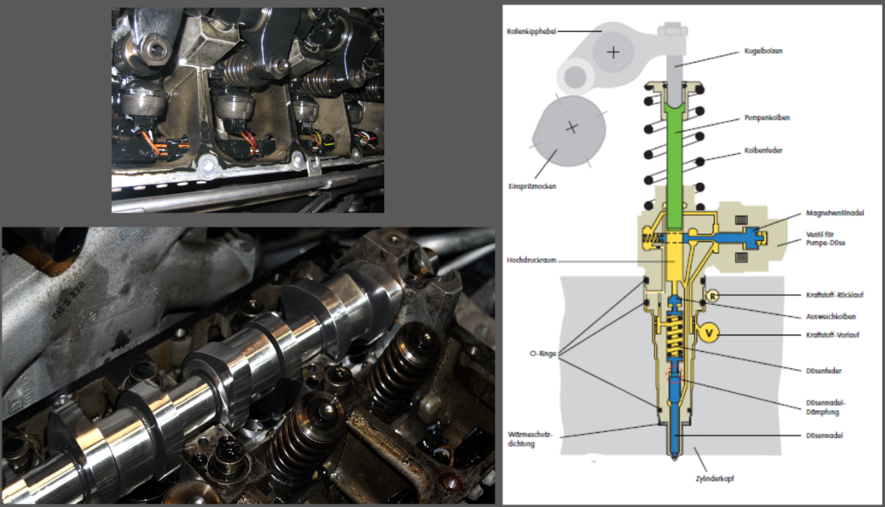

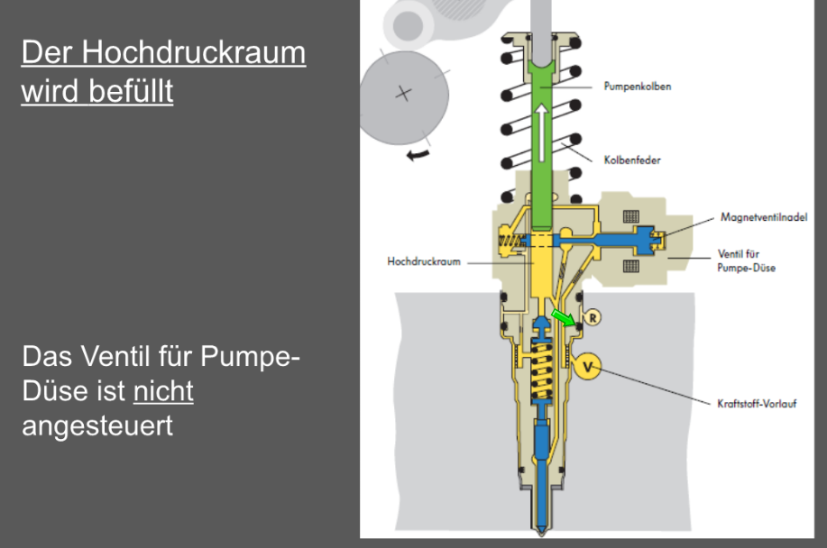
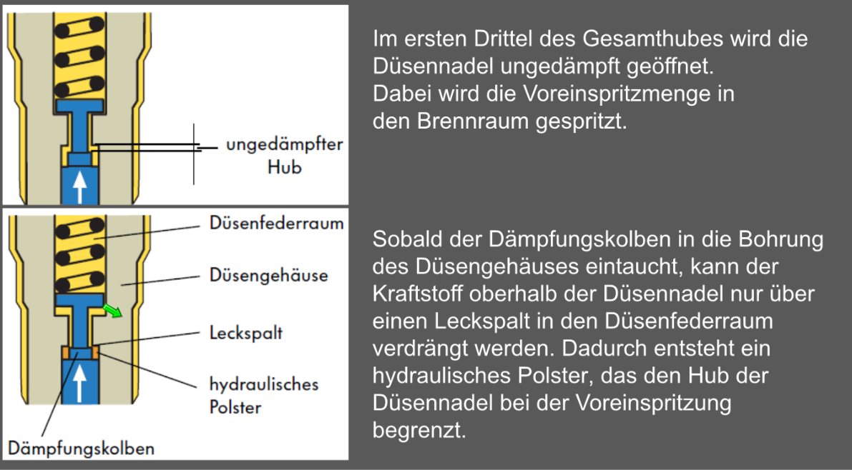

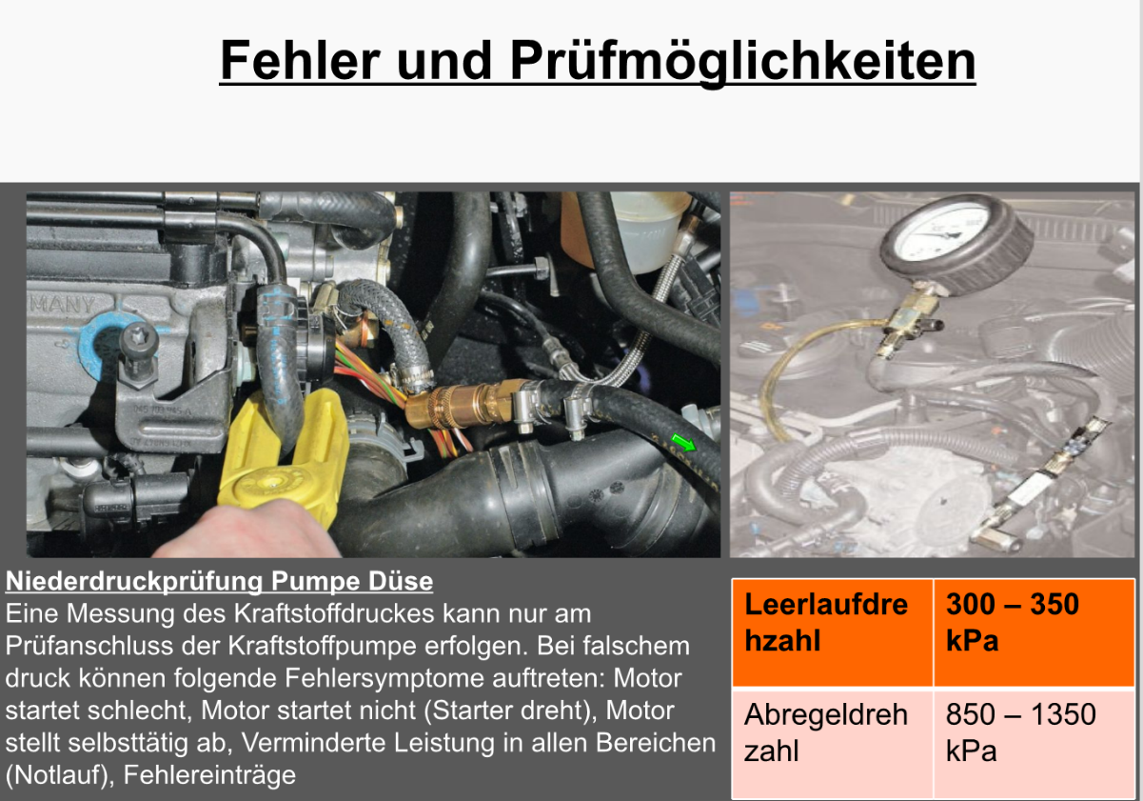
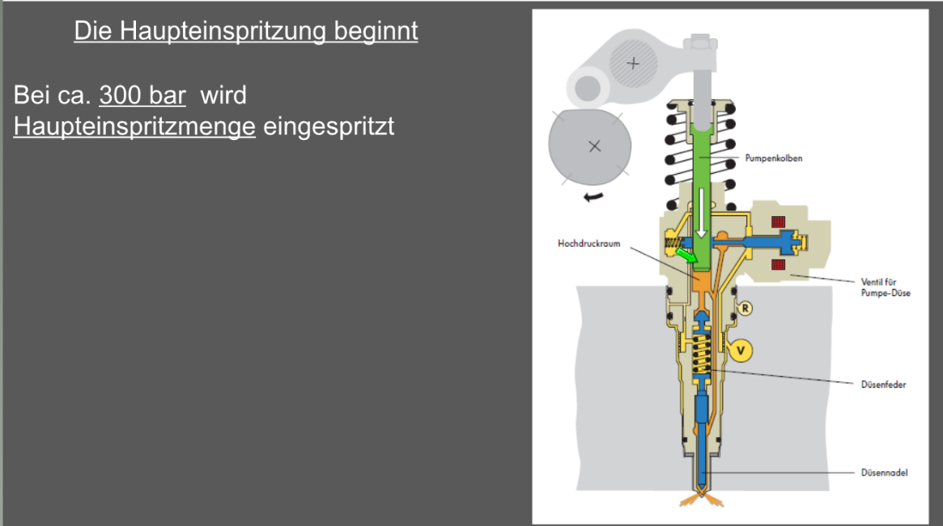
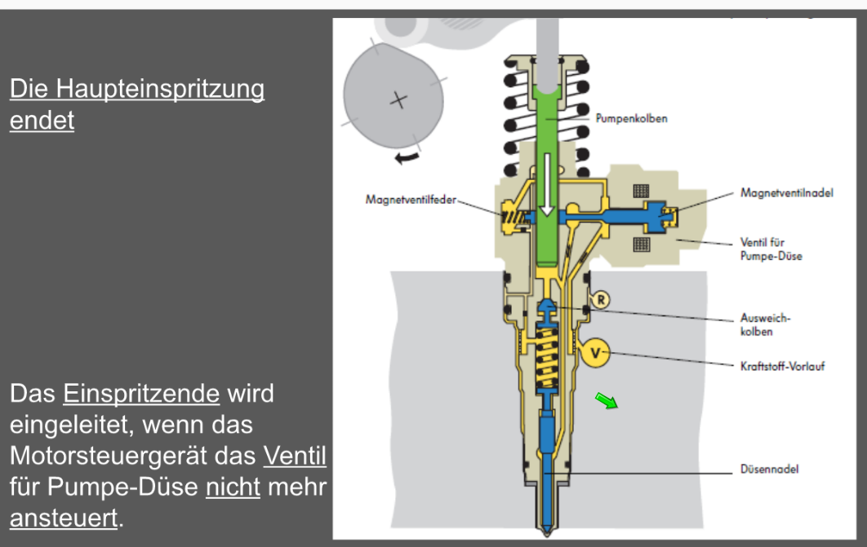

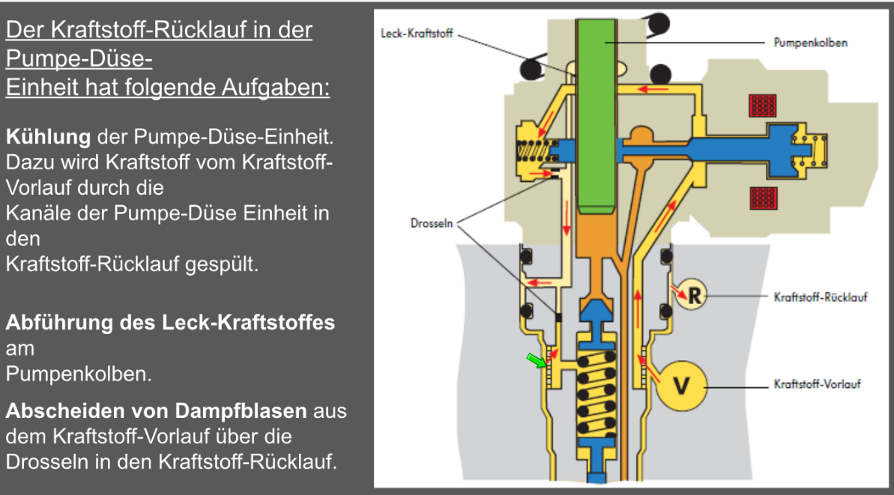
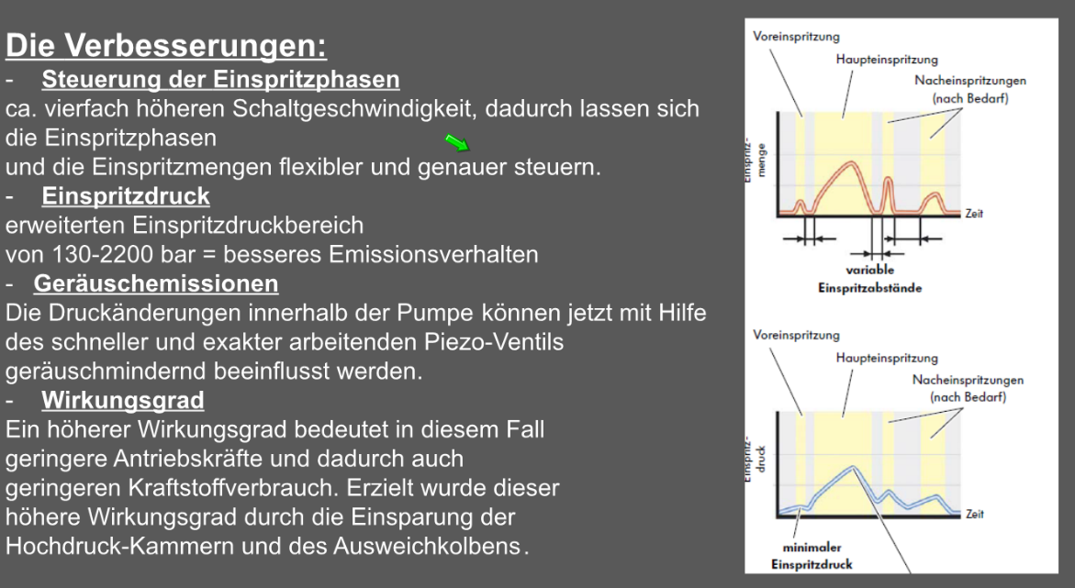

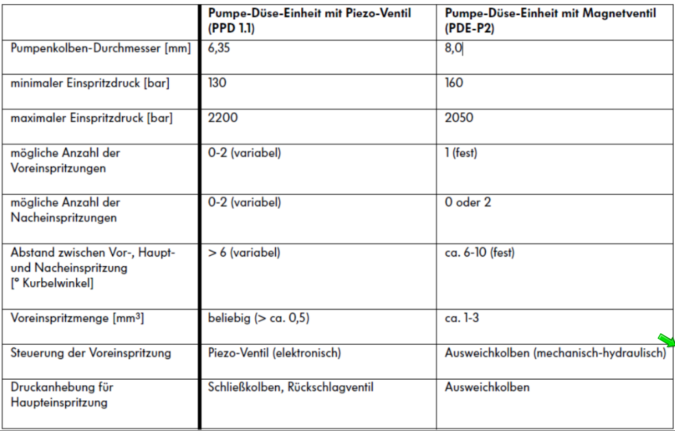
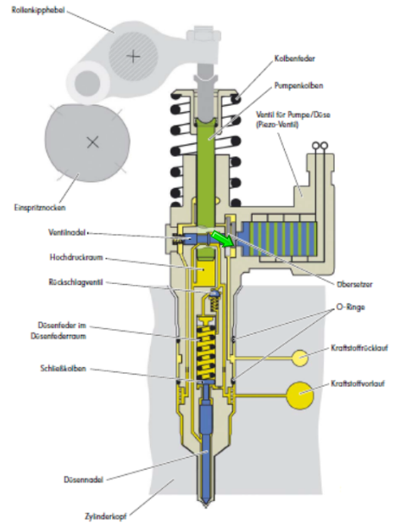

Das Piezo-Ventil hat höhere Schaltgeschwindigkeiten und der Schaltweg lässt sich über die Spannungsversorgung steuern. Es besteht aus einem Piezo-Aktor mit Gehäuse und Stecker Anschluss, dem Übersetzer und der Ventilnadel im Pumpenkörper.

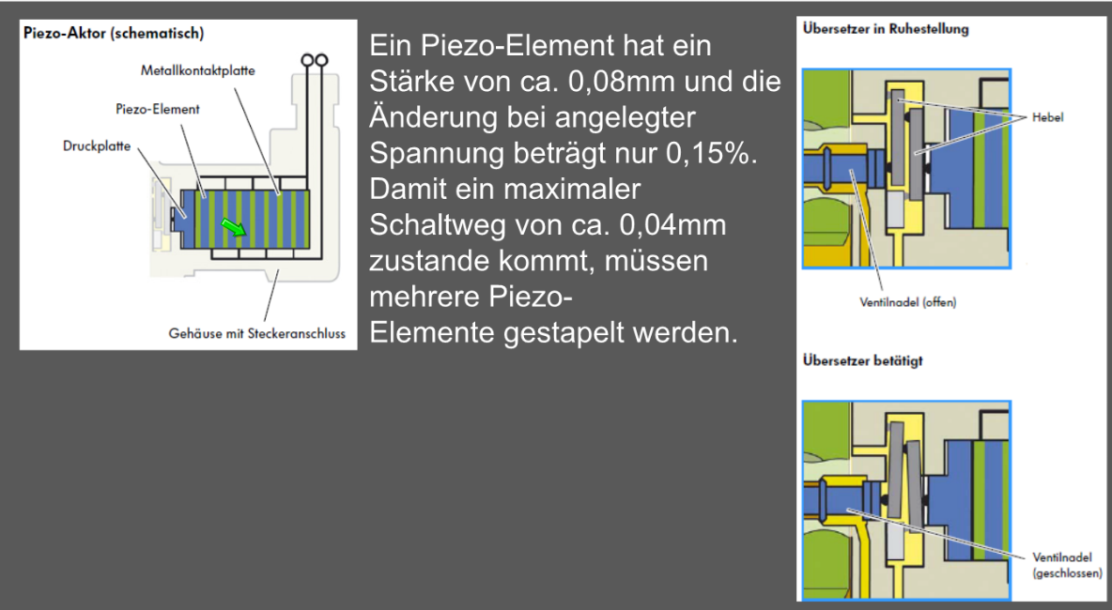

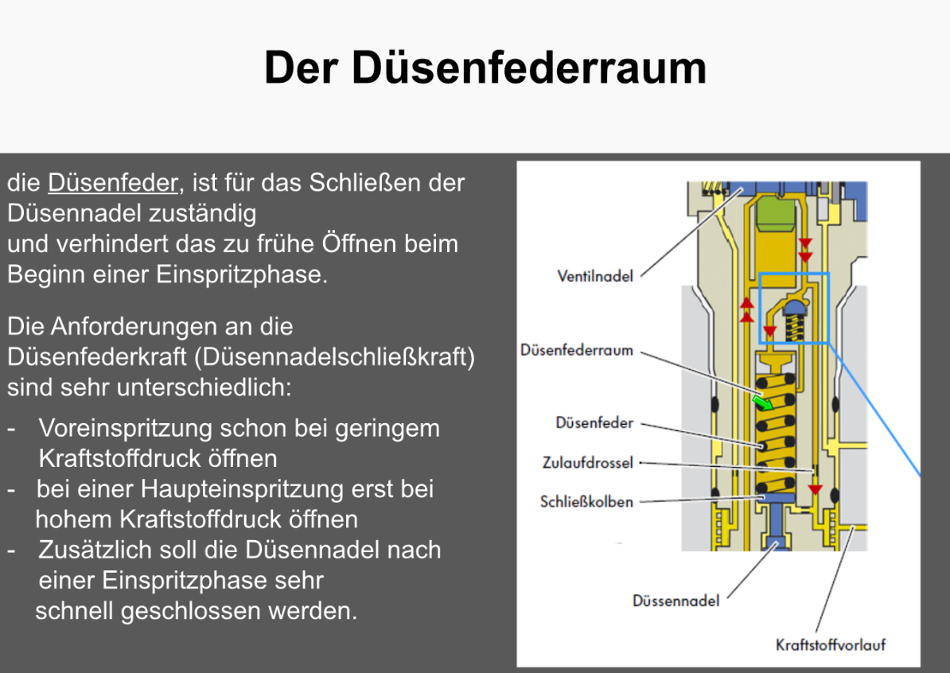
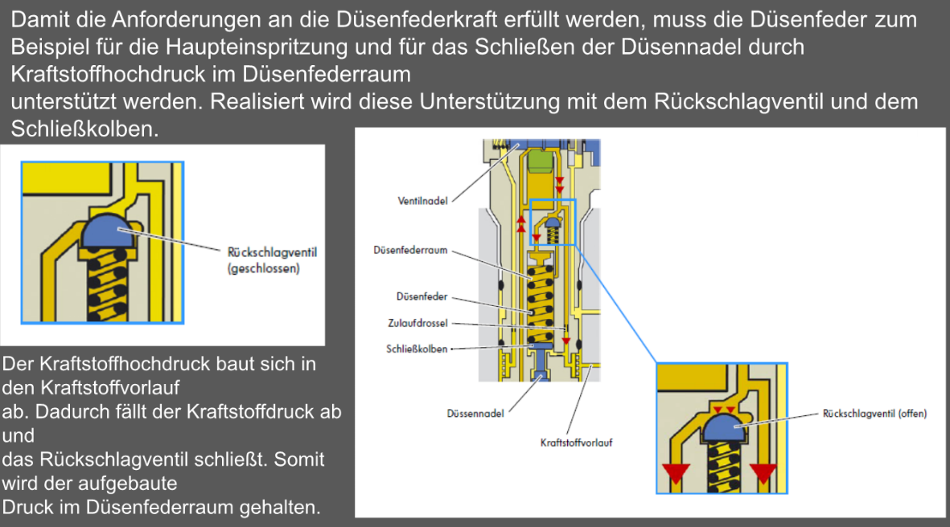

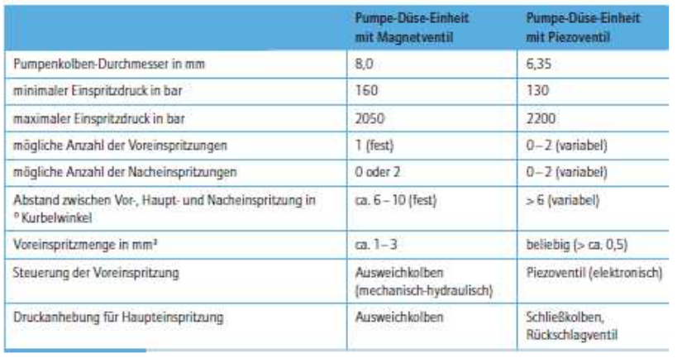
Berechnen Sie die Betätigungskraft des Kolbens um den maximalen Einspritzdruck Pumpedüse-Element zu erzeugen.

$$π*{4mm}^{2}=50,2654mm^{2} \\ 50,2654mm^{2}in cm=0,5026cm^{2} \\ 20500N/cm^{2}*0,5026cm^{2}=10303,3N$$

